Jméno, příjmení, třída: _______________________________
Zeměpis 8. ročník 3. 5. – 7. 5. 2021
S. Hemišová 8.A, K. Bendlmajer 8.B

V případě, že nebudete zadání rozumět, kontaktujte nás. 8. B na e-mailu k.bendlmajer@zsmojzir.cz , 8.A na e-mailu s.hemisova@zsmojzir.cz nebo na messengeru Soňa Hemišová.

Vypracované práce odevzdávejte (nejpozději do pátku 7. 5. 2021) zpět do školy nebo je můžete zaslat prostřednictvím e-mailu - 8. B na e-mail k. bendlmajer@zsmojzir.cz, 8.A na e-mail s.hemisova@zsmojzir.cz nebo na messenger Soňa Hemišová.

1. Jako inspiraci zhlédni na YouTube (Pardubický kraj):
https://www.youtube.com/watch?v=N4pRjGXQrG4
https://www.youtube.com/watch?v=sijQqfnxL1I
https://www.youtube.com/watch?v=prvrkoIn9RI
https://www.youtube.com/watch?v=7R9CHmjG5xI

2. Přečti si v učebnici str. 65 - 67.

3. Opiš nebo nalep z tohoto pracovního listu zápis „Pardubický kraj“ do školního sešitu a vybarvi znak Pardubického kraje podle učebnice str. 65 nahoře.

4. Na prázdné linky u zápisu „Pardubický kraj“ doplň informace, které najdeš v učebnici na str. 65 - 67.

5. K zápisu „Významná města Pardubického kraje“ doplň informace, které najdeš v učebnici na str. 65 – 67 nebo na internetu.

6. K zápisu „Významné historické památky Pardubického kraje“ doplň informace, které najdeš v učebnici na str. 65 – 67 nebo na internetu.

7. K zápisu „Významná místa Pardubického kraje“ doplň informace, které najdeš v učebnici na str. 65 – 67 nebo na internetu.

8. Nalep do sešitu všechny mapy a obrázky z pracovního listu. Mapu Pardubického kraje vybarvi podle učebnice na str. 65 dole.

Pardubický kraj

- krajské město = ________________________________
- má 4 okresy = Svitavy, Chrudim, Pardubice, Ústí nad Orlicí
- hraničí s Polskem
- pohoří = Králický _________________, Orlické _____________, Železné _____________,
Žďárské ____________
- nejvýše položeným bodem kraje je Králický Sněžník (_______ m. n. m.)
- nachází se zde – CHKO Orlické __________, CHKO _________________ hory,
CHKO _________________ vrchy
- nížiny = Polabská _________________
- nejvýznamnější řekou je _______________
- dalšími významnými řekami v kraji jsou = Svitava, _________________, _______________, Tichá ___________________, Divoká Orlice
- nejznámější vodní plocha = přehradní nádrž ___________
- kraj převládá zemědělská půda
- zemědělská oblast = Polabská _______________
= pěstují se převážně – obilniny, řepa ________________, brambory
a olejniny – řepka ______________
- průmysl = potravinářský – výroba perníku = _______________________
= strojírenský – výroba autobusů – IVECO KAROSA = Vysoké Mýto
= elektrotechnický – výroba domácích spotřebičů - ETA = Hlinsko
= petrochemický – zpracování ropy Paramo = ________________________
- doprava – kraj má výhodnou dopravní polohu
- Pardubice se proslavily výrobou __________________________
- je zde světoznámý areál pardubického závodiště = místo konání dostihů nesoucí název
Velká ________________________ steeplechase
- v Kladrubech nad _________________ se nachází Národní hřebčín = starokladrubský bělouš byl vyhlášen za jedinou živou národní kulturní památku v ČR

Významná města Pardubického kraje
__________________________________________________________________________________________________________________________________________________________________________________________________________________________________________

Významné historické památky Pardubického kraje
__________________________________________________________________________________________________________________________________________________________________________________________________________________________________________

Významná místa Pardubického kraje
__________________________________________________________________________________________________________________________________________________________________________________________________________________________________________

Mapa okresů Pardubického kraje

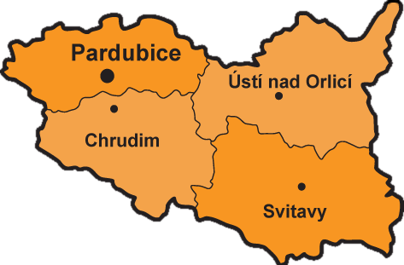

Mapa Pardubického kraje (vybarvi ji podle učebnice na str. 65)

